**Юшкевич Роман (Juszkiewicz Roman)**

27 октября 1790 г – венчание с Катерыной Горавчик (НИАБ 136-13-894, лист 69, №11/1790-б (ориг)).

**НИАБ 136-13-894:** Лист 69. **Метрическая запись №11/1790-б (ориг).**

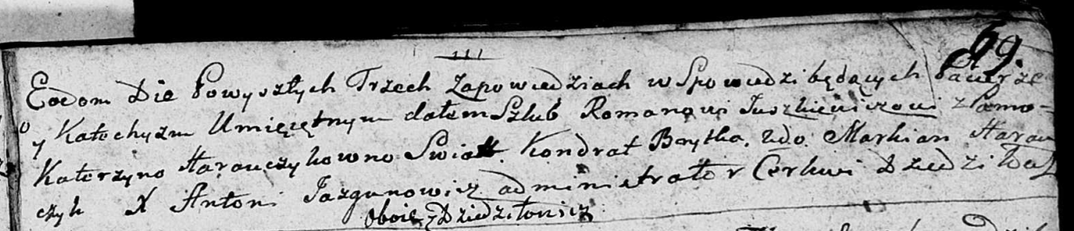

Дедиловичская Покровская церковь. 27 октября 1790 года. Метрическая запись о венчании.

Juszkiewicz Roman – жених, с деревни Дедиловичи.

Harauczykowna Katerzyna – невеста, с деревни Дедиловичи.

Brytka Kondrat – свидетель.

Harauczyk Markian – свидетель.

Jazgunowicz Antoni – ксёндз.